Croaziera de Paste,
Caraibe & City Break
la Miami
08/04- 18/04/2026 |   de la  3.099 € /pers
Itinerar
SUA – Bahamas – Mexic
Cazare Miami
08 -11/04/2026 | 3 nopti hotel 4*, MD
Croaziera MSC World America
Data | Port | Sosire | Plecare
11/4/2026 | Miami, SUA | - | 16:30
12/4/2026 | Navigare | - | -
13/4/2026 | Insula Roatan, Honduras | 09:00 | 18:00
14/4/2026 | Costa Maya, Mexic | 08:00 | 17:00
15/4/2026 | Cozumel, Mexic | 09:00 | 19:00
16/4/2026 | Navigare | - | -
17/4/2026 | Ocean Cay MSC Marine Reserve, Bahamas | 07:00 | 18:00
18/4/2026 | Miami, SUA | 07:00 | -
  MSC  World America |   Cazare 4*, MD |   Transfer
7 nopti, pensiune completa | 3 nopti,  Miami | aeroport - port  hotel - aeroport
 |  | 
Insotitor  de grup roman | Taxe  Portuare si de aeroport | Orar de zbor  Turkish Airlines
08.04 Bucuresti 08:20 – Miami 20:20, via Istanbul
18.04 Miami, 22:15 – Bucuresti, 20:25 (19.04), via Istanbul
Orarul de zbor si compania aeriana pot suferi modificari!
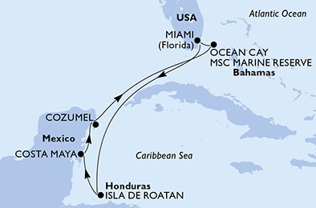/

Itinerarul poate suferi modificari

 | Tarife  euro/ pers | Cabina interioara |  |  |  | Cabina cu Balcon
 | Tarife  euro/ pers | Fantastica |  |  |  | Fantastica
 |  | IR1 |  |  |  | BR1
 |  | 3099 |  |  |  | 3599
 | *Tarife valabile in functie de disponibilitatea la momentul rezervarii.
Tariful include: |  |  |  |  | Tariful nu include:  Tariful nu include:
- cazare 7 nopti la bordul navei de croaziera in functie de tipul de cabina ales;  - toate mesele la bordul navei: micul dejun, pranzul, cina (bufet sau restaurant desemnat a la carte); apa, ceai, lapte, cafea, in restaurantul bufet;  - un program bine planificat de activitati in zilele petrecute in largul marii si o mare varietate de oferte de divertisment seara;  - seara de gala;  - utilizarea echipamentelor de gimnastica si fitness;  - participarea la activitatile de la bordul navei de croaziera (piscine, jacuzzi)  - bilet de avion Bucuresti – Miami – Bucuresti (cu escala) cu un bagaj de cala si un bagaj de mana incluse;  - taxele portuare si de aeroport  - transfer aeroport – port – hotel -aeroport  - insotitor roman de grup (pentru un grup minim de 25 persoane)  - 3 nopti cazare cu mic dejun la hotel 4* in Miami |  |  |  |  | - servicii medicale la bord  - articolele puse la vanzare in magazinele de la bord  - excursiile optionale la tarm  - accesul la centrul de infrumusetare si Spa (tratamente si servicii personalizate)  - internetul  - asigurarea medicala cu acoperire Covid (recomadata)  - service Charge-ul – 84 euro/ persoana (obligatoriu, se achita la agentie)  - taxa de oras in Miami
Conditii rezervare: |  |  |  |  | Conditii anulare:
Orice croaziera confirmata atrage plata unui avans de minim 20%. A doua transa – 30% - este cu 90 de zile inainte de imbarcare Diferenta se achita cu 60 de zile inainte de plecare.  Foarte important: pe acest itinerar pasagerii romani au nevoie de viza de SUA si pasaport valabil minim 6 luni de la intoarcerea in tara. |  |  |  |  | Mai mult de 90 de zile – pierderea avansului  89 - 60 zile – penalizare 50%  59 zile – 0 zile – penalizare 100%  In caz de neprezentare la program penalizarea este 100%.
Cabine
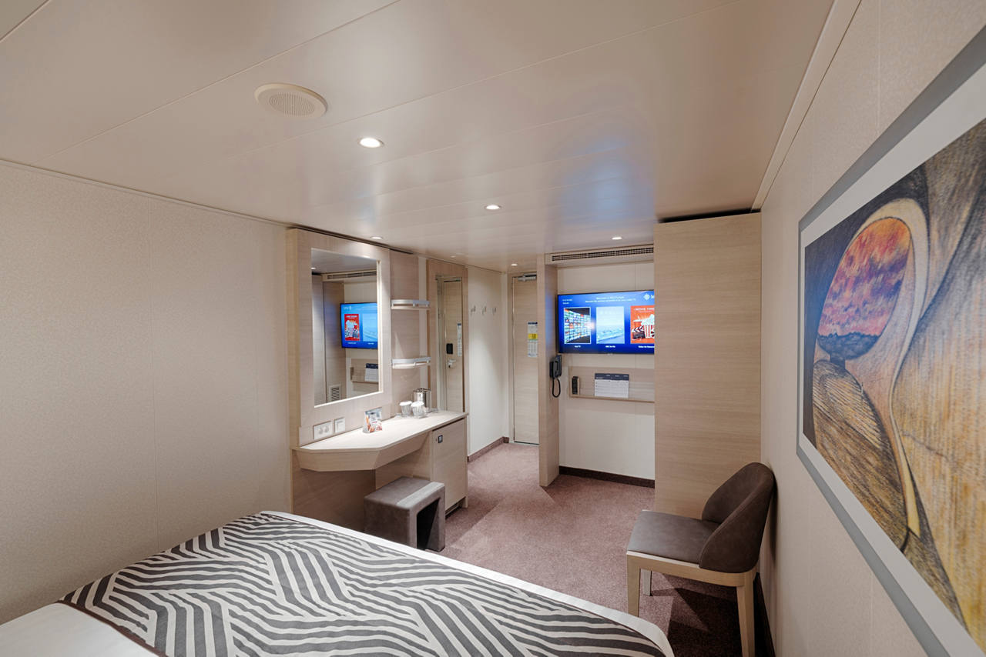 |  |  | 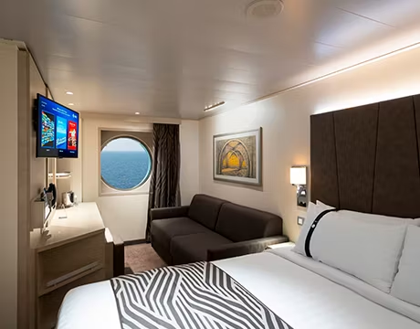 |  |  |  | 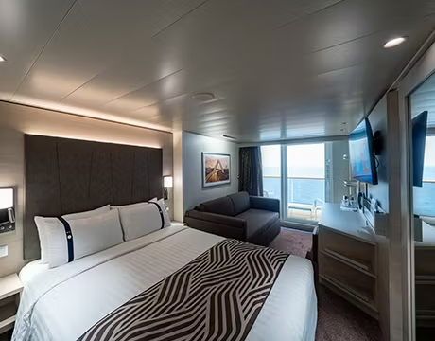
Cabina interioara |  |  | Cabina exterioara |  |  |  | Cabina cu balcon
Suprafata aprox: 10-15 mp;  Baie cu dus si uscator de par;  Pat dublu confortabil care poate fi transformat in doua paturi single (la cerere);  TV interactiv, conexiune Wi-Fi (contra cost), telefon si seif;  Minibar si aer conditionat;  •Deluxe Interior IR1 (suprafata cca 15 mp, punti 5-21); |  |  | Suprafata aprox: 12-20 mp;  Baie cu dus si uscator de par;  Pat dublu confortabil care poate fi transformat in doua paturi single (la cerere);  TV interactiv, conexiune Wi-Fi (contra cost), telefon si seif;  Minibar si aer conditionat; Cabine cu hublou;  • Ocean View OR1 (suprafata cca 15 mp, punti 10-12); |  |  |  | Suprafata aprox 17 mp cu balcon (3mp);  Baie cu dus si uscator de par;  Pat dublu confortabil care poate fi transformat in doua paturi single (la cerere);  TV interactiv, conexiune Wi-Fi (contra cost), telefon si seif;  Minibar si aer conditionat;  •Balcon deluxe BR1, BR2 (suprafata cca 17 mp, punti 9-16);
Nota: Imaginile cabinelor sunt reprezentative, dimensiunile si amenajarea variaza in cadrul fiecarui tip de cabina.

Imbarca-te intr-o experienta complet noua la bordul
MSC World America, nava de ultima generatie din clasa World, lansata in aprilie 2025. Un spatiu unde eleganta designului european intalneste confortul specific stilului de viata american, intr-un echilibru perfect intre inovatie si relaxare.
Gandita pentru oaspeti de toate varstele, din toate colturile lumii, nava ofera o varietate impresionanta de optiuni culinare si de divertisment. Cele 6 restaurante de specialitate, 7 restaurante incluse si cele 18 baruri, cafenele si lounge-uri transforma fiecare zi intr-o calatorie gastronomica plina de savoare si descoperiri.
Fie ca explorezi bucatarii internationale, te relaxezi intr-un lounge cu vedere la ocean sau alegi sa te bucuri de spectacole si activitati, MSC World America iti ofera experiente variate, non-stop – zi si noapte. La bord, fiecare moment conteaza si mereu exista ceva nou de explorat.
Experiente
Experienta asociata cabinelor garantate | Experienta asociata cabinelor cu balcon, vedere la ocean si interioare
CONFORT  Nave moderne si cabine elegante  MSC for Me (unde este disponibil)  BENEFICII MASA  Discount la pachetul de bauturi disponibil la momentul rezervarii  Bufet amplu cu o gama larga de preparate culinare  Acces la restaurantele principale care servesc mancaruri gourmet  SPORT SI DIVERTISMENT  Program variat de spectacole de teatru in stil Broadway  Zona piscina  Facilitati sportive in aer liber  Sala de sport bine echipata, cu vedere panoramica  Activitati de divertisment pentru adulti si copii  Activitati recreative pentru copii  SERVICII  Personal multilingv calificat  ALTE PRIVILEGII  Puncte MSC Voyagers Club | Fantastica include toate facilitatile oferite de Bella precum si:  FLEXIBILITATE DE REZERVARE  Oportunitatea de a alege cabina si locatia acesteia  CONFORT  Room service 24 de ore pe zi (livrare contra cost)  Mic dejun in cabina (livrare gratuita)  BENEFICII MASA  Posibilitatea de a alege intervalul orar pentru cina (in functie de disponibilitate)  Reducere 20% la un pachet preplatit dedicat restaurantului de specialitate

Itinerar  Ziua 1 , 08 aprilie 2026, Miami  Intalnire cu insotitorul de grup la aeroportul Otopeni pentru zborul cu destinatia Miami. Cazare cu mic dejun la hotel de 4* in Miami.  Zilel 2 - 3, 9 – 10 aprilie 2026, Miami  Timp liber in Miami, un oras vibrant si plin de culoare, unde energia latina, arhitectura spectaculoasa si atmosfera relaxata se imbina perfect. Miami este o experienta in sine – un mozaic de cartiere cu identitati puternice, de la eleganta din Coral Gables la ritmul autentic din Mica Havana, stralucirea din South Beach si farmecul istoric al cladirilor Art Deco. Aici, viata se traieste intre doua lumi: Miami continental si celebra fasie de nisip cunoscuta drept Miami Beach. Te asteapta bulevarde umbrite de palmieri, plaje intinse scaldate de apele Atlanticului si o cultura urbana plina de viata. Indiferent ce alegi sa faci, Miami are mereu ceva nou de oferit: fie ca savurezi pranzul intr-unul din restaurantele cu vedere la ocean din Bayside Marketplace, pornesti intr-o croaziera pe Golful Biscayne, explorezi misterele naturii in Parcul National Everglades sau urmezi pasii celebritatilor prin South Beach.  Ziua 4, 11 aprilie 2026, Miami – MSC World America  Mic dejun si transfer in portul Miami pentru imbarcare pe MSC World America – o nava spectaculoasa ce aduce un suflu nou si inovator in lumea croazierelor, redefinind experienta la bord prin design avangardist si tehnologii de ultima generatie.  Ziua 5, 12 aprilie 2026, Navigare  Paste fericit, esti la bordul MSC World America si navighezi sub soarele Caraibilor spre Roatan, insula exotica a Honduras-ului.  Ziua 6, 13 aprilie 2026, Insula Roatan  Insula Roatan este situata la saizeci si cinci de km de coasta nordica a Hondurasului si este renumita pentru recifele sale de corali. Bariera de corali mesoamericana, cea mai mare din emisfera nordica si a doua din lume dupa Marea Bariera de Corali din Australia, se extinde din Peinsula Yucatan pana dupa Insulele din arhipelagul Bay ale Hondurasului, din care face parte si Roatan. Astfel, Roatan este un paradis pentru iubitorii de scufundari, plaje superbe si apele calde ale Marii Caraibilor. Tabloul este completat de vegetatia tropicala abundenta si trasee montane, insula avand un relief muntos care iti ofera peisaje superbe la orice pas! | Ziua 7, 14 aprilie 2026, Costa Maya  La cateva minute de mers cu masina de terminalul de croaziere din Costa Maya este fermecatorul sat pescaresc Mahahual. Este format, de fapt, din doua străzi care merg paralel cu plaja insa este plin de magazine de suveniruri, restaurante si pensiuni iar plaja si apele albastru clar ale Marii Caraibilor sunt la cativa metri de strada principala. O zi de plaja sau o zi de vizite? Poti opta pentru o excursie la Chacchoben, locul de pelerinaj al mayasilor, sau la Kohunlich a carui principala atractie este Templul Mastilor dedicat Zeului Soare. Sau mergi intr-o aventura cu jeepul printre fasii de nisip fin si tarmul Marii Caraibilor, prin satele micute din Costa Maya si relaxeaza-te pe una dintre cele mai frumoase plaje din zona: Explora.  Ziua 8, 15 aprilie 2026, Cozumel  Insula Cozumel, o bucata de paradis sarutata de soare, a fost casa zeilor – daca ar fi sa ne luam dupa miturile mayase. De altfel, vaste ruine mayase sunt imprastiate in regiune, pe continentului mexican, inclusiv Coba si renumitul oras de coasta Tulum. Dar Cozumel nu inseamna numai istorie maya ci si plaje superbe cu nisip fin alb si ape de un turcoaz incredibil, parcuri precum X-Caret – cel mai mare Eco Parc din America Latina – sau Chankanaab – un ecosistem recunoscut la nivel mondial, avand un acvariu natural care contine mai mult de saizeci de specii de pesti tropicali, crustacee si corali...  Ziua 9, 16 aprilie 2026, Navigare  Fiind zi pe mare, au loc o multitudine de activitati cu echipa de divertisment. Diverse concursuri si lectii de dans, de gatit sau origami. Doar sa citesti cu atentie programul, pe tot parcursul zilei se intampla ceva interesant!  Ziua 10, 17 aprilie 2026, Ocean Cay MSC Marine Reserve Bahamas  Imagineaza-ti o insula scaldata de soare, cu plaje nesfarsite si ape de un albastru ireal – asa arata Ocean Cay MSC Marine Reserve, insula privata MSC Cruises, situata in Bahamas, intr-o zona calma a Oceanului Atlantic. Departe de agitatia cotidiana, acest colt de paradis te invita sa te reconectezi cu natura si sa te bucuri de libertatea unei zile insorite. Fie ca alegi sa te relaxezi pe un sezlong, sa explorezi peisajele submarine sau incerci activitatile acvatice precum paddleboarding sau kayaking, timpul petrecut aici este unul care iti incarca bateriile. Exploreaza peste trei kilometri de plaje cu nisip alb sau gaseste un colt retras unde sa lenevesti la soare, cu o bautura racoritoare in mana si briza oceanului aproape.  Ziua 11, 18 aprilie, Miami  Debarcare de pe MSC World America si transfer la aeroportul din Miami pentru zborul spre Bucuresti.

